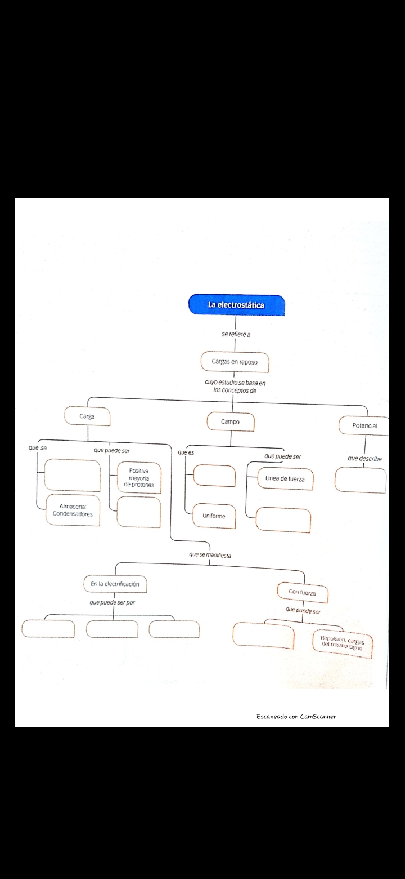

La intensidad del campo

contacto

frotamiento

Inducción

Superficies equipotenciales

variable

Negativa: Mayoría de electrones

Conserva: no se crea ni se destruye

Atracción. Cargas de diferente signo